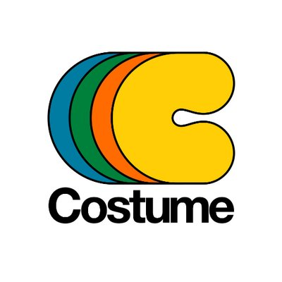

Soleil Secret
Aucune fleur + The Light – Deux nouveaux extraits de l’album Rose lueur à paraître le 17 avril via Costume
Montréal, mars 2026 – Après « Art de vivre », le duo Soleil Secret, formé d’Anne-Marie Campbell et Simon Landry présente « Aucune fleur » le nouvel extrait de l’album Rose lueur, attendu le 17 avril via Costume. La pièce « The Light », tirée du même album à venir, est également dévoilée aujourd’hui.

Chanson rock par excellence du répertoire de Soleil Secret, le nouvel extrait « Aucune fleur » exprime avec urgence le dilemme des amoureux qui ont perdu la flamme. Guitares incisives, percussions tapageuses, avec toujours la voix planante d’Anne-Marie ici accompagnée des chœurs de Louis-Jean Cormier, comme un couple qui chante sa déroute à l’unisson.

Composé de neuf titres de pop intimiste et lumineuse, Rose lueur marque le virage francophone du groupe. L’album a été façonné en studio avec le trio Totalement Sublime, Louis-Jean Cormier à la réalisation vocale, et la collaboration de Maxime Le Flaguais à l’écriture. Couple autant qu’alliés créatifs, Anne-Marie Campbell et Simon Landry ont bâti une œuvre où la passion et la musique s’entrelacent.

Après deux albums en anglais (Cold Coast, Winter Love), des placements dans des séries télévisées populaires (Pretty Little Liars, Grey’s Anatomy, Vampire Diaries) et un Grammy que Simon –qui s’est fait connaître au sein du duo Béluga– s’est mérité à titre de directeur musical d’un jeu de la franchise Assassin’s Creed, Soleil Secret s’affirme aujourd’hui en français. Pour Anne-Marie Campbell, ce passage était naturel : « J’écris et j’écoute de la musique en français depuis toujours. Publier dans ma langue maternelle était une envie profonde. » Cette rencontre avec Maxime Le Flaguais a donné naissance à des chansons à la fois abandonnées, épiques et intimes.

Résultat : Rose lueur est un album sensible et enveloppant, porté par des mélodies accrocheuses, qui capte la douceur et la lumière tapies derrière le tumulte du quotidien.

Un événement de lancement pour l’album Rose lueur de Soleil Secret aura lieu en mai prochain.
Source : Costume
Source : Costume
Information : Simon Fauteux

